I. E. Pedacito de Cielo, La Tebaida, Quindío
Simulacro Matemáticas Saber ICFES
Probabilidad y Estadística - Porcentajes

.
- Escenario
Las tablas 1 y 2 muestran algunos valores de las funciones f(x) y g(x) respectivamente.
- 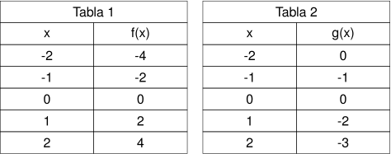
- Con estas funciones se puede crear una nueva función: h(x)=g(f(x)).
- Para calcular los valores de esta función, a partir de la información de las tablas 1 y 2, se debe efectuar este procedimiento:
  - Paso 1. Escoger el valor de x con el que se va a calcular h(x).
  - Paso 2. Ubicar el valor escogido en el paso 1, en la columna de x de la tabla 1 y tomar el valor de f(x) que se encuentra frente a este.
  - Paso 3. Ubicar el valor hallado en el paso 2, en la columna de x de la tabla 2, y tomar el valor de g(x) que se encuentra frente a este.
  - Paso 4. El valor encontrado en el paso 3 corresponde a h(x).
- Con base en lo anterior, ¿es posible hallar el valor de h(-2)?
  - Sí, porque se conocen los valores de f(x) y g(x) para los mismos valores de x
  - No, porque se desconoce la fórmula utilizada para calcular los valores de f(x)
  - No, porque falta información sobre la función g(x) para completar el procedimiento
  - Sí, porque ese valor de x aparece en ambas columnas de las tablas de f(x) y g(x)
- Solución
La respuesta correcta es: No, porque falta información sobre la función g(x) para completar el procedimiento
- Explicación:
- Para calcular h(-2), seguimos los pasos del procedimiento:
  - Escogemos x = -2
  - En la tabla 1, para x = -2, f(-2) = -4
  - Ahora debemos buscar x = -4 en la tabla 2, pero este valor no está presente en la columna x de la tabla 2.
- Por lo tanto, no podemos completar el paso 3 y, en consecuencia, no podemos hallar h(-2).
- El problema radica en que la función g(x) no está definida para todos los valores que produce f(x). En este caso específico, no tenemos información sobre g(-4), que es necesaria para calcular h(-2) = g(f(-2)) = g(-4).
- Esta situación ilustra una limitación importante cuando trabajamos con funciones compuestas definidas por tablas de valores: necesitamos que el rango de la primera función (f) esté contenido en el dominio de la segunda función (g) para poder calcular todos los valores de la función compuesta (h).
- Escenario
Las tablas 1 y 2 muestran algunos valores de las funciones f(x) y g(x) respectivamente.
- 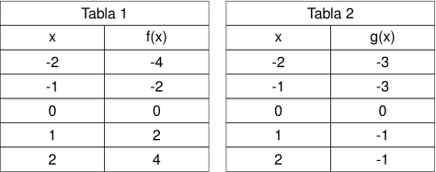
- Con estas funciones se puede crear una nueva función: h(x)=g(f(x)).
- Para calcular los valores de esta función, a partir de la información de las tablas 1 y 2, se debe efectuar este procedimiento:
  - Paso 1. Escoger el valor de x con el que se va a calcular h(x).
  - Paso 2. Ubicar el valor escogido en el paso 1, en la columna de x de la tabla 1 y tomar el valor de f(x) que se encuentra frente a este.
  - Paso 3. Ubicar el valor hallado en el paso 2, en la columna de x de la tabla 2, y tomar el valor de g(x) que se encuentra frente a este.
  - Paso 4. El valor encontrado en el paso 3 corresponde a h(x).
- Con base en lo anterior, ¿es posible hallar el valor de h(-2)?
  - No, porque se desconoce la fórmula utilizada para calcular los valores de f(x)
  - No, porque falta información sobre la función g(x) para completar el procedimiento
  - Sí, porque ese valor de x aparece en ambas columnas de las tablas de f(x) y g(x)
  - Sí, porque se conocen los valores de f(x) y g(x) para los mismos valores de x
- Solución
La respuesta correcta es: No, porque falta información sobre la función g(x) para completar el procedimiento
- Explicación:
- Para calcular h(-2), seguimos los pasos del procedimiento:
  - Escogemos x = -2
  - En la tabla 1, para x = -2, f(-2) = -4
  - Ahora debemos buscar x = -4 en la tabla 2, pero este valor no está presente en la columna x de la tabla 2.
- Por lo tanto, no podemos completar el paso 3 y, en consecuencia, no podemos hallar h(-2).
- El problema radica en que la función g(x) no está definida para todos los valores que produce f(x). En este caso específico, no tenemos información sobre g(-4), que es necesaria para calcular h(-2) = g(f(-2)) = g(-4).
- Esta situación ilustra una limitación importante cuando trabajamos con funciones compuestas definidas por tablas de valores: necesitamos que el rango de la primera función (f) esté contenido en el dominio de la segunda función (g) para poder calcular todos los valores de la función compuesta (h).
- Escenario
Las tablas 1 y 2 muestran algunos valores de las funciones f(x) y g(x) respectivamente.
- 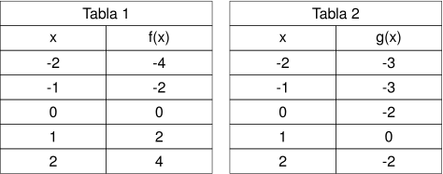
- Con estas funciones se puede crear una nueva función: h(x)=g(f(x)).
- Para calcular los valores de esta función, a partir de la información de las tablas 1 y 2, se debe efectuar este procedimiento:
  - Paso 1. Escoger el valor de x con el que se va a calcular h(x).
  - Paso 2. Ubicar el valor escogido en el paso 1, en la columna de x de la tabla 1 y tomar el valor de f(x) que se encuentra frente a este.
  - Paso 3. Ubicar el valor hallado en el paso 2, en la columna de x de la tabla 2, y tomar el valor de g(x) que se encuentra frente a este.
  - Paso 4. El valor encontrado en el paso 3 corresponde a h(x).
- Con base en lo anterior, ¿es posible hallar el valor de h(-2)?
  - Sí, porque se conocen los valores de f(x) y g(x) para los mismos valores de x
  - Sí, porque ese valor de x aparece en ambas columnas de las tablas de f(x) y g(x)
  - No, porque se desconoce la fórmula utilizada para calcular los valores de f(x)
  - No, porque falta información sobre la función g(x) para completar el procedimiento
- Solución
La respuesta correcta es: No, porque falta información sobre la función g(x) para completar el procedimiento
- Explicación:
- Para calcular h(-2), seguimos los pasos del procedimiento:
  - Escogemos x = -2
  - En la tabla 1, para x = -2, f(-2) = -4
  - Ahora debemos buscar x = -4 en la tabla 2, pero este valor no está presente en la columna x de la tabla 2.
- Por lo tanto, no podemos completar el paso 3 y, en consecuencia, no podemos hallar h(-2).
- El problema radica en que la función g(x) no está definida para todos los valores que produce f(x). En este caso específico, no tenemos información sobre g(-4), que es necesaria para calcular h(-2) = g(f(-2)) = g(-4).
- Esta situación ilustra una limitación importante cuando trabajamos con funciones compuestas definidas por tablas de valores: necesitamos que el rango de la primera función (f) esté contenido en el dominio de la segunda función (g) para poder calcular todos los valores de la función compuesta (h).

